36 | Внедрение универсального блока тарифицирования педагогических работников, работников культуры и тренерского состава на основе программного продукта 1С Зарплата и кадры государственного учреждения 8(ЗГУ) путём доработок типовой конфигурации, В доработанном решении предусмотреть:  Отдельную подсистему "Тарификация" в состав которой включить все необходимые справочники, классификаторы отчеты и документы.  Справочники:  - "Группы классов" с возможностью задать элементу норму и признак отношения к спорту.  - "Предметы учебного плана" с возможностью установить элементу процент надбавки за проверку тетрадей.  - "Категории".  Документы:  Для непосредственного ввода, закрытия и изменения тарификации по сотруднику предусмотреть документ "Распределение нагрузки".  Шапка документа  - Дата.  - Организация.  - Сотрудник.  Табличная часть  - Номер (N).  - Предмет.  - Группа классов.  - Часы (ученики для спорта).  - Тетради (если показатель заполнен в элементе справочника "Предмет" установить его значение).  - Вредность.  - Прочее увеличение.  - Гимназия.  Пример табличной части рис. 1.  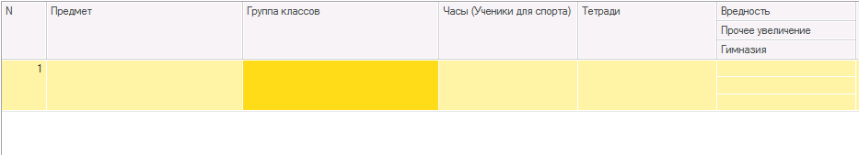  Рис. 1  Непосредственно в документе реализовать возможность просмотра просчитанной введенной нагрузки рис.2.  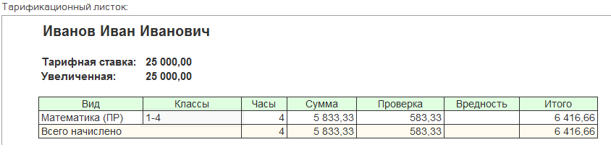  Рис. 2  На основании просчитанных данных в документе "Распределении нагрузки" результат расчетов должен передаваться в показатели расчета зарплаты "Нагрузка" и "СуммаПроверкаТетрадей" для дальнейшего его использования при расчете зарплаты в документе "Начисление зарплаты и взносов".  При изменении документа задним числом в закрытом периоде реализовать пометку о необходимости произвести перерасчет зарплаты в текущем периоде.  Отчеты:  - Тарификационные листки. (Приложение 1)  Периодичность: на дату.  Отборы: по учреждению и сотруднику.  - Тарификация педагоги. (Приложение 2)  Периодичность: на дату.  Отборы: по учреждению и сотруднику.  - Тарификация воспитатели. (Приложение 3)  Периодичность: на дату.  Отборы: по учреждению и сотруднику.  - Тарификация рабочих и служащих. (Приложение 4)  Периодичность: на дату.  Отборы: по учреждению и сотруднику.  - Структура формы оплаты труда. (Приложение 5)  - Форма (0309).  - Форма (0401).  - Форма (0702).  - Форма (0703).  - Форма (0801).  - Форма (0903).  - Форма (Иное).  Периодичность: месяц, квартал.  Приложение 1  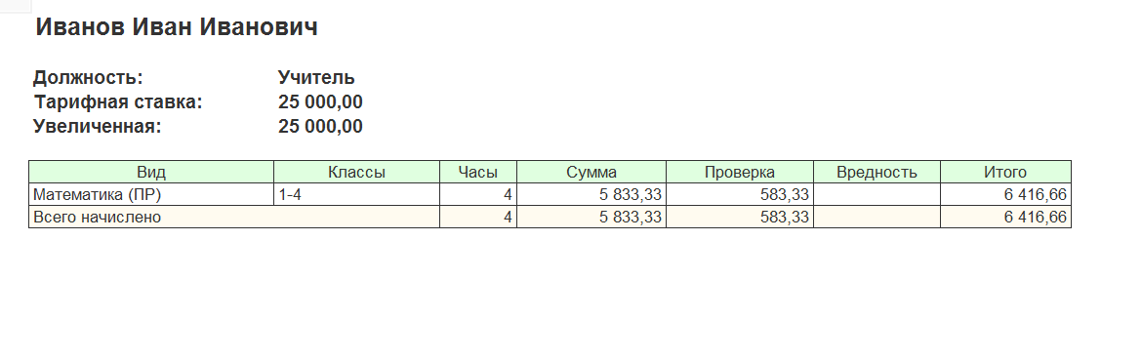 | В течение 10 рабочих дней после подписания Контракта.

Приложение 2
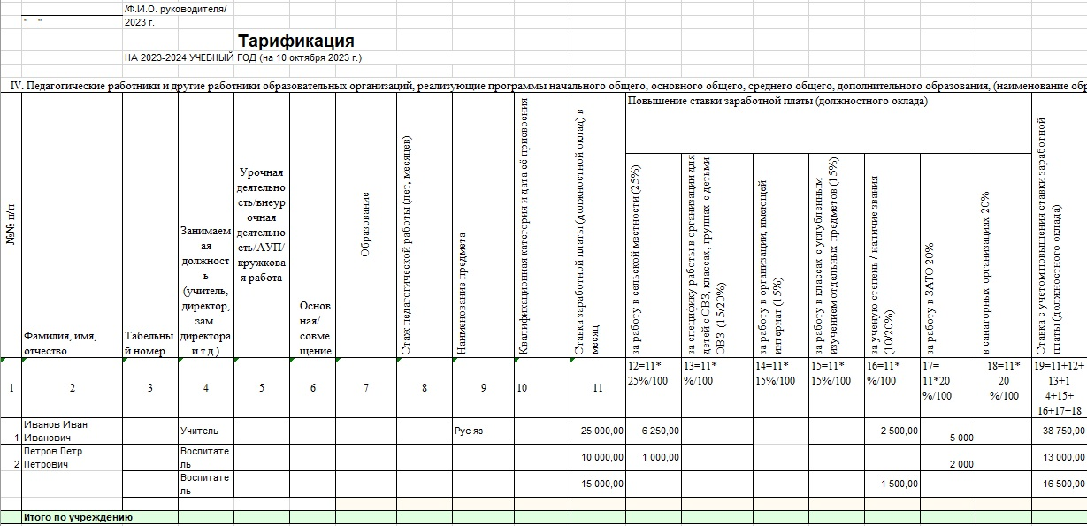

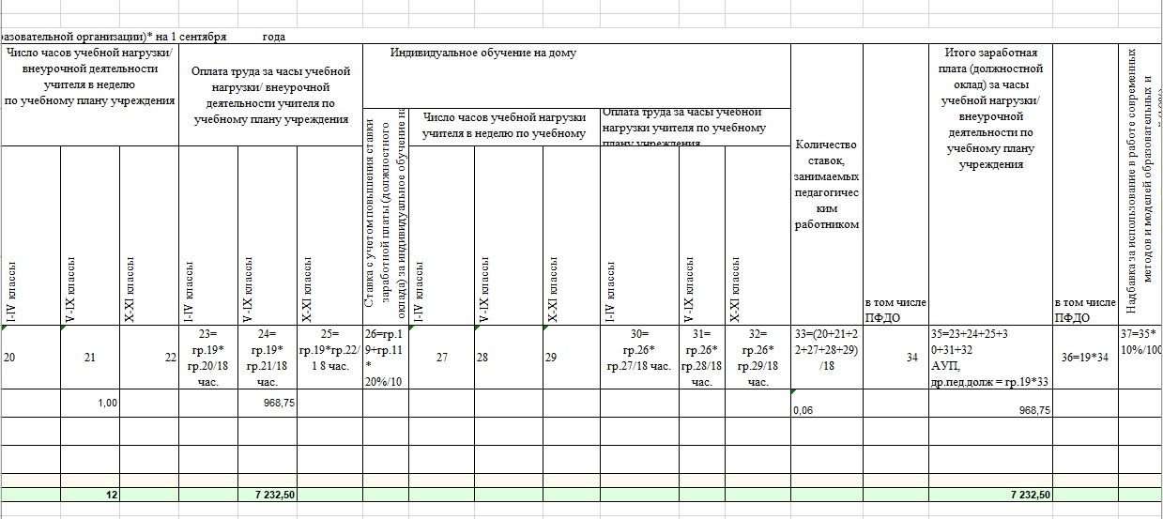

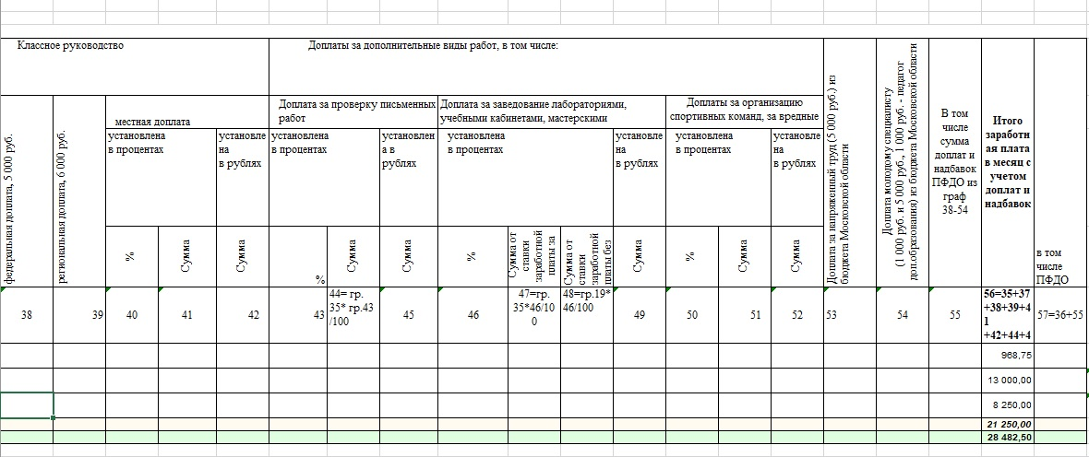

Приложение 3

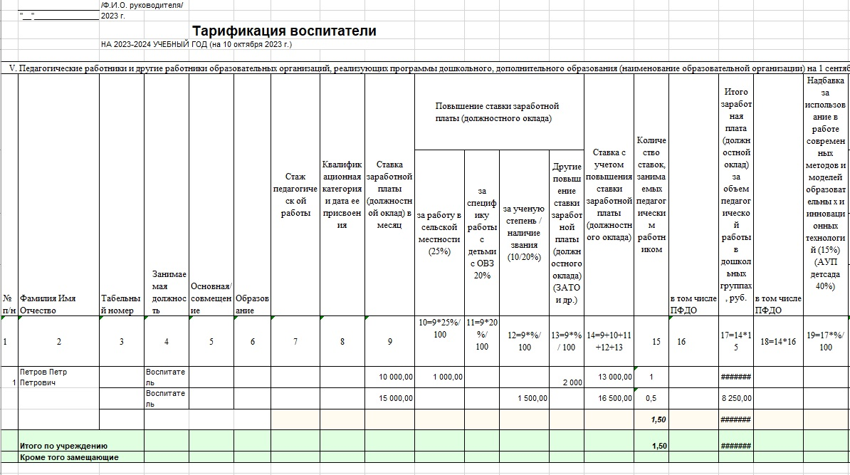

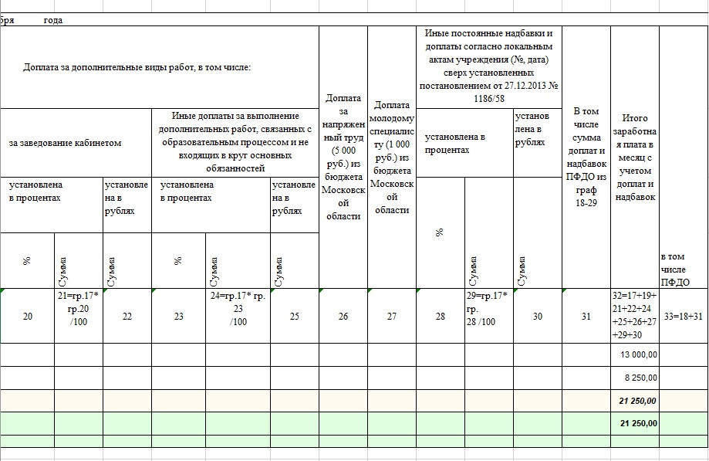

Приложение 4

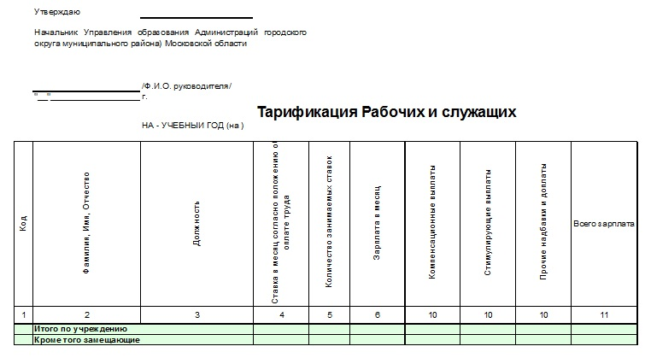

Приложение 5

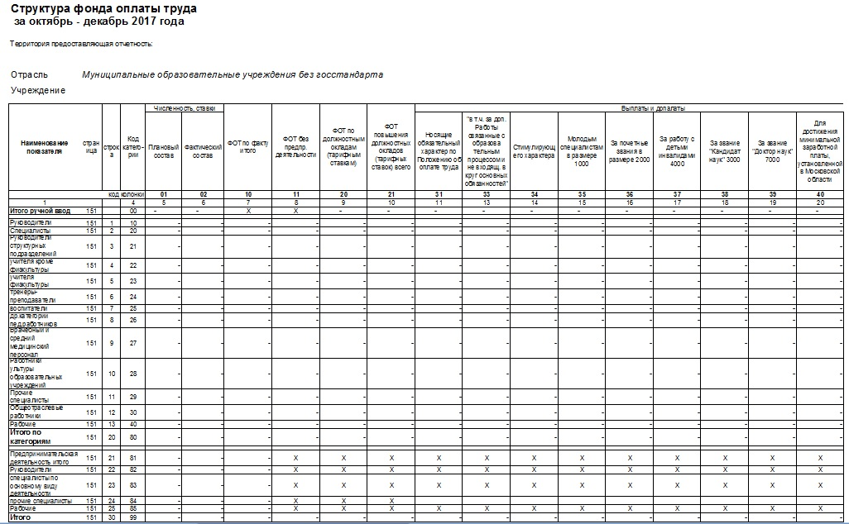

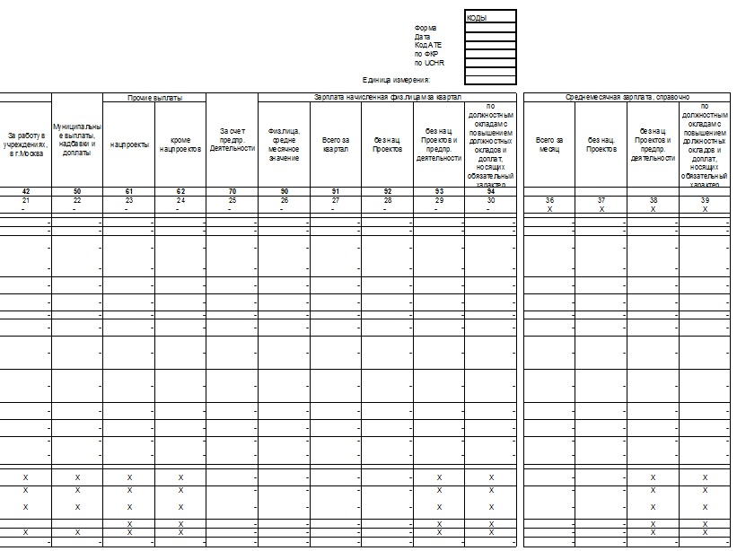

Приложение 6

